3-A SINIFI SINIF BAŞKANLIĞI SEÇİMİ ÖĞRENCİ SEÇMEN KAĞIDI

YER : 3-A SINIFI
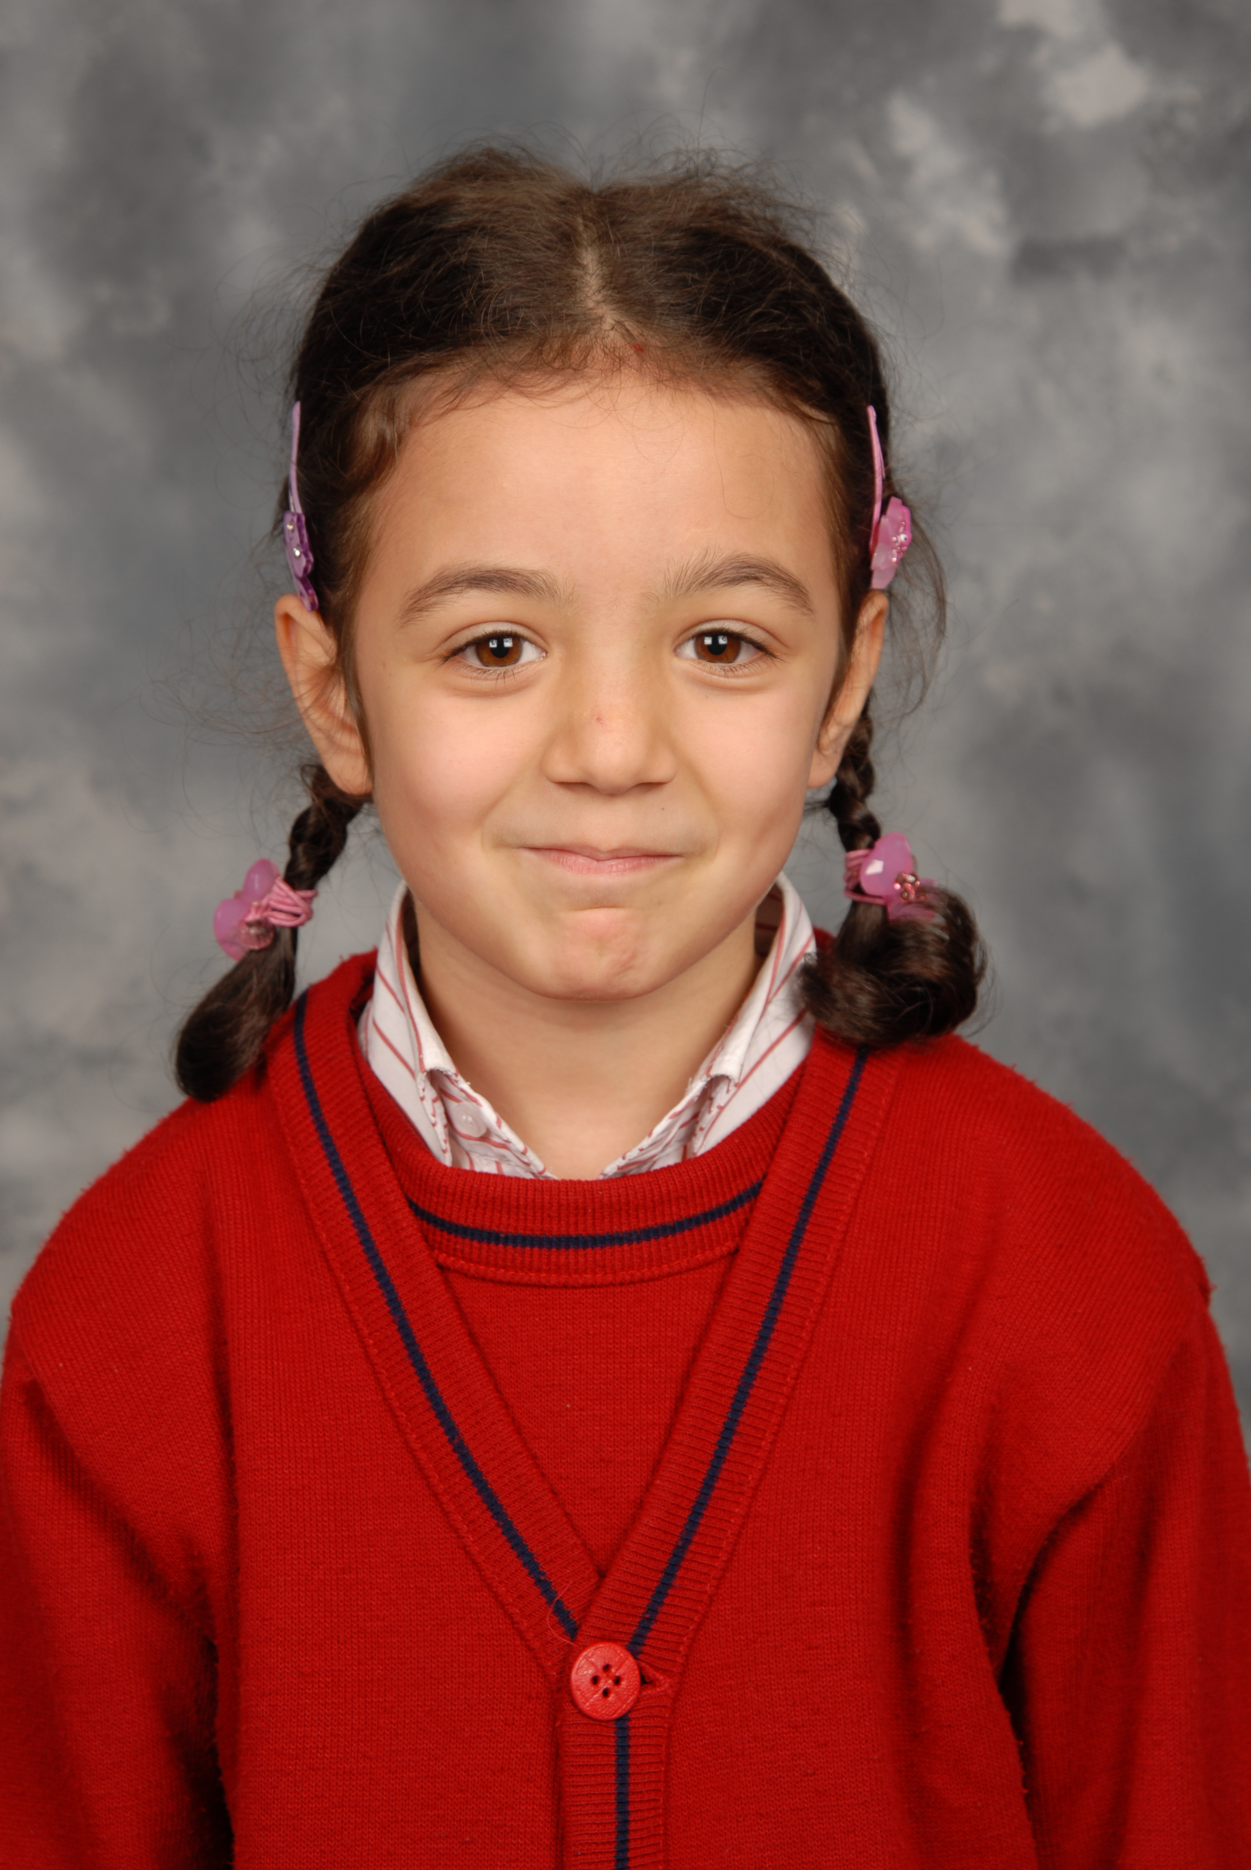
TARİH: 09-10-2012

Öğrencinin Adı Soyadı: Elif Sude Tırpan
Anne Adı: Sibel
Baba Adı: Ali
Doğum Yeri: Antakya
Doğum Tarihi: 14-01-2004
T.C Numarası: 18329111062

